Южно-Уральский государственный университет
Специальность СЕРВИС 100101 (230701), специализации:
100101.01 СЕРВИС БЫТОВОЙ РАДИОЭЛЕКТРОННОЙ АППАРАТУРЫ
100101.02 ИНФОРМАЦИОННЫЙ СЕРВИС

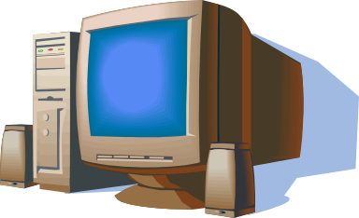
Одна из ведущих специальностей двадцать первого века. Это обусловлено возрастающей потребностью населения в сложной бытовой технике, в том числе видео, аудио, телевизионной, компьютерной, в многочисленных бытовых приборах с микропроцессорным управлением, в сотовой связи, в связи по сети Интернет.
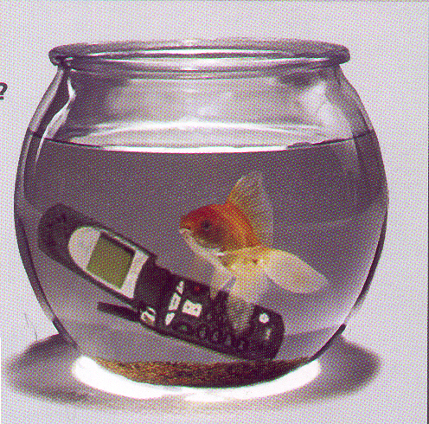
Естественно, нужны инженеры, объектами профессиональной деятельности которых являются устройства бытовой радиоэлектронной аппаратуры, включая системы телекоммуникаций, методы их разработки, моделирования, технического обслуживания и ремонта, а также экономика и управление предприятиями сервисного обслуживания.
Работа выпускников кафедры – консультационные услуги по вопросам выбора, монтажа и эксплуатации аппаратуры; диагностика, регламентное обслуживание, ремонт, экспертиза бытовой техники.
Выпускники работают на предприятиях сферы сервиса сложной бытовой аппаратуры, в качестве преподавателей колледжей, а также на промышленных предприятиях разного профиля, в качестве инженеров, менеджеров, руководителей подразделений и предприятий.
Лаборатории кафедры оснащены современными аппаратно–программными комплексами для проведения лабораторно–практических занятий по типовым сервисным процедурам. Специализированная лаборатория микропроцессорных средств имеет в своем составе диагностические стенды телевизионных приемников, видеомагнитофонов, СВЧ печи, которые позволяют не только изучать сложную бытовую технику, но и приобретать практические навыки по диагностике состояния отдельных узлов, устранению типовых неисправностей, разрабатывать рекомендации по улучшению эксплуатационных характеристик приборов.
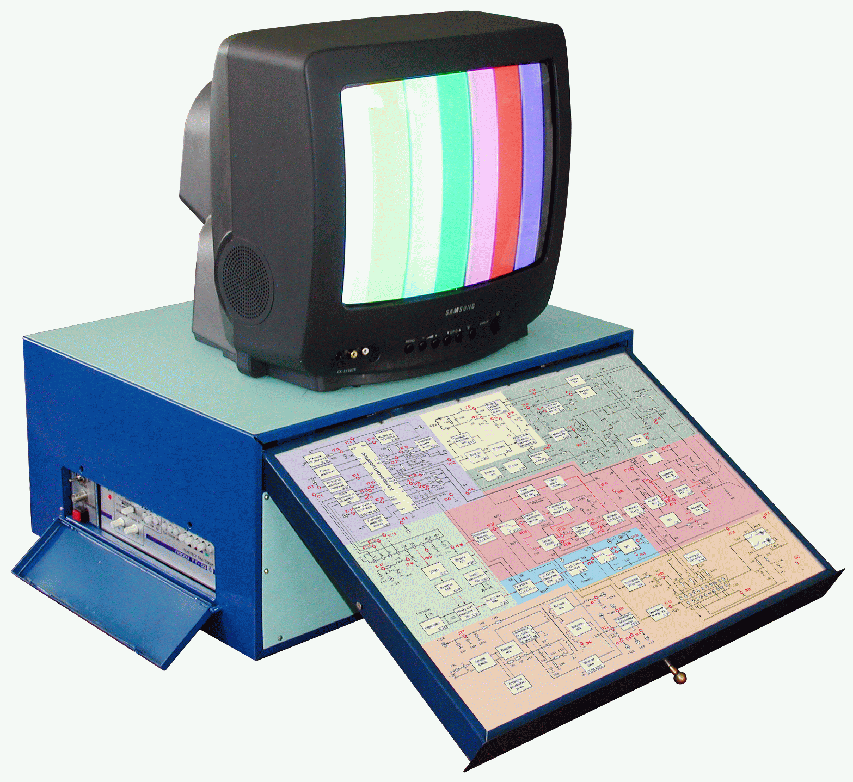
В качестве важного элемента бытовой аппаратуры студенты изучают технические и программные средства компьютерных технологий.

Свои дипломные проекты студенты выполняют по заказам предприятий и организаций, на которые их распределила кафедра и на которых предстоит работать по окончании университета.

Выпускающая кафедра:
« Конструирование и производство радиоаппаратуры»
– одна из старейших в университете, основана в 1959 году.
Заведующий кафедрой: д.т.н., профессор,
действительный член Академии инженерных наук РФ Н.И. Войтович
Наш адрес: пр. Ленина 87 (корп.3^{БВ}), ауд. 1003 на 10 этаже,
тел./факс 267-94-02, e-mail:kipr@kipr.susu.ac.ru

